СОДЕРЖАНИЕ УСЛОВИЙ ДЛЯ ПРОВЕДЕНИЯ
ЛЕТНЕЙ ОЗДОРОВИТЕЛЬНОЙ КОМПАНИИ
Для педагогов работающих летом, главными задачами являются укрепление здоровья детей и охрана жизни. При переходе детского сада на летний режим работы всем сотрудникам напоминают инструкцию охраны жизни и здоровья детей. Поскольку дети находятся на свежем воздухе максимальное количество времени, то, прежде всего, необходимо создать условия:

- Проверить оборудование на площадках и верандах, устранить неисправности (обратить внимание на шероховатости, выступающие болты, острые углы, закрепить хорошо оборудование).
- Ежедневно утром проверять санитарное состояние участков (обратить внимание на наличие камней, палок, вето, бутылок, банок, шприцов, ядовитых растений и грибов).
- Ежедневно прочесывать граблями песок в песочницах, укрывать его (продумать, как закрывать щитами песок на ночь).
- Ежедневно мыть веранды.
- Оборудовать месть для мытья рук и ног (подготовить умывальники, тазы, кувшины, решетки, бумажные полотенца, салфетки, индивидуальные полотенца для ног).


- Оборудовать место для игр с водой (подготовить ленточные столы, тазы, надувные бассейны, решетчатые или сетчатые столы для игрушек, резиновые, пластмассовые, надувные, плавающие, пенопленовые игрушки, пластиковые бутылки, игрушки-забавы).
- Ежедневно следить за соблюдением питьевого режима (готовить чашки по числу детей, кипяченую воду, сок, клюквенный морс, напиток шиповника).
- Оборудовать места для отдыха и уединения (подготовить коврики, скамейки, зонты, тенты).
- Ежедневно проверять наличие сменной одежды у детей. Проверять наличие панамок, косынок.
- Строго соблюдать режим дня, не удлинять сон.
- Следить за ежедневным проведением различных закаливающих мероприятий.
- Ежедневно проводить индивидуальную работу с детьми по совершенствованию в основных движениях.
- Ежедневно проводить утреннюю гимнастику на воздухе в форме подвижных игр, физкультурные занятия (3 раза в неделю), 1 раз в месяц спортивный досуг, развлечения, физкультурный праздник.
- Обеспечить наличие крупных двигателей (велосипедов, самокатов) и атрибутов для подвижных и спортивных игр.
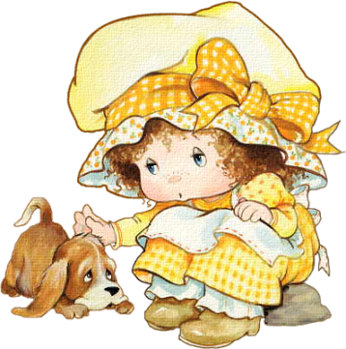

- Ежедневно планировать работу по развитию речи. На веранде создать уголок для речевой деятельности (дидактические игры по развитию звуковой культуры речи, для развития дыхания, картинки для рассматривания, наборы открыток, серийных картинок, книги с иллюстрациями, малые библиотечки).
- Создать условия для театрализованной деятельности, вынести различные виды театра, ширмы, съемные перекладины со шторками, фланелеграф.
- Организовать работу студий изодеятельности и ручного труда.
- Создать на верандах уголки ручного труда, обеспечить наличие природного и бросового материала, бумаги для конструирования, оборудовать место для вышивания.
- Оборудовать уголки изодеятельности (выложить различные средства выразительности. Вынести доски для рисования мелом, приготовить палочки для рисования на песке, альбомы для раскрашивания, иллюстрации с изображением продукции русских ремесел, шаблоны и трафареты).

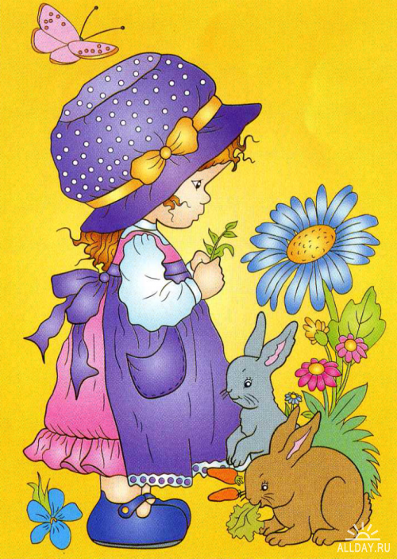

- Создать зону для конструирования из мелкого конструктора и крупного строителя (рядом выложить игрушки для обыгрывания).
- Создать уголки интеллектуальных игр (шашки,шахматы, головоломки, настольно-печатные игры).
- Для игр с песком обеспечить детей бросовым материалом, игрушками-заместителями, силуэтами домов, деревьев из фанеры, линолеума, пеноплена.
- Для развития сюжетно-ролевой игры вынести на площадку уголок ряжания, установить палатки, тенты, модули, игрушки-заменители, выносной материал, бросовый и природный материал (пластиковые бутылки, шишки, желуди и пр.).
- Создать условия для трудовой деятельности, обеспечить необходимым инструментом педагогов и детей.
- Проводить праздники (День земли, фольклорные праздники, развлечения, направленные на закрепление знаний ПДД).

